Содержание

1. Распоряжение администрации муниципального района Сергиевский Самарской области

№1163-р от 22 сентября 2025 года «О начале отопительного сезона 2025-2026гг. на территории муниципального района Сергиевский»………….3

2. Информационное сообщение…………………………………………………………………………………………………………………...…….3

3. Заключение о результатах публичных слушаний в сельском поселения Серноводск муниципального района Сергиевский Самарской области…………………………………………………………………………………………………………………………………….…………………….4

**АДМИНИСТРАЦИЯ**

**МУНИЦИПАЛЬНОГО РАЙОНА СЕРГИЕВСКИЙ**

**САМАРСКОЙ ОБЛАСТИ**

**РАСПОРЯЖЕНИЕ**

**от «22» сентября 2025 г. №1163-р**

**О НАЧАЛЕ ОТОПИТЕЛЬНОГО СЕЗОНА 2025-2026ГГ. НА ТЕРРИТОРИИ МУНИЦИПАЛЬНОГО РАЙОНА СЕРГИЕВСКИЙ**

В соответствии с Федеральным законом от 06.10.2003г. №131-ФЗ «Об общих принципах организации местного самоуправления в Российской Федерации», статьей 6 Федерального закона от 27.07.2010г. №190-ФЗ «О теплоснабжении», пунктом 2.6.9 Правил и норм технической эксплуатации жилищного фонда, утвержденных постановлением Государственного комитета Российской Федерации по строительству и жилищно-коммунальному комплексу от 27.09.2003г. №170, пунктом 5 Правил предоставления коммунальных услуг собственникам и пользователям помещений в многоквартирных домах и жилых домов, утвержденных постановлением Правительства Российской Федерации от 06.05.2011г. №354, Правилами технической эксплуатации тепловых энергоустановок, утвержденных приказом Министерства Энергетики РФ от 14.05.2025г. № 511, Уставом муниципального района Сергиевский, и в связи с прогнозируемым понижением среднесуточной температуры наружного воздуха ниже + 8 °С:

1. На территории муниципального района Сергиевский начало отопительного периода 2025-2026гг. определить с 24 сентября 2025г.

1.1. Начать подачу тепла в дошкольные образовательные учреждения 24 сентября 2025 г.

1.2. В учебные заведения, многоквартирные жилые дома, общественные здания, предприятия, организации и учреждения всех форм собственности подачу тепла начать с 29 сентября 2025г., при условии, если в течение пяти суток средняя суточная температура наружного воздуха составляет + 8 градусов Цельсия и ниже.

1.3. 2. Руководителям ООО «Сервисная Коммунальная Компания» (Федорову К.Ю.) (по согласованию), ФГБУЗ «Медицинский Реабилитационный Центр «Сергиевские минеральные воды» федерального медико-биологического агентства» (Сментына О.С.) (по согласованию), ГБУЗ СО «Сергиевская центральная районная больница» (Агафонов Д.В.) (по согласованию), ГБПОУ СО «Сергиевский губернский техникум» (Веселова Н.М.) (по согласованию), МАУ «Сервис» (Дадажанов Л.С.) (по согласованию), МАУК «Межпоселенческий культурно-досуговый центр» (Сычук Л.А.) (по согласованию), обеспечить пуск тепла и принять соответствующие меры по включению в детских и лечебных учреждениях, школах, объектах культуры и жилищного фонда.

3. Рекомендовать Главам сельских и городского поселений муниципального района Сергиевский осуществлять ежедневный контроль за ходом включения отопления на соответствующих территориях.

4. Опубликовать настоящее распоряжение в газете «Сергиевский вестник».

5. Контроль за выполнением настоящего Распоряжения возложить на заместителя Главы муниципального района Сергиевский

Крупина Р.В.

Глава муниципального района

Сергиевский Самарской области

А.И. Екамасов

**ИНФОРМАЦИОННОЕ СООБЩЕНИЕ**

Руководствуясь п. 1 ч. 8 ст. 5.1 ГрК Ф, главой 2 пунктом 1 Порядка организации и проведения общественных обсуждений или публичных слушаний по вопросам градостроительной деятельности на территории сельского поселения Калиновка муниципального района Сергиевский Самарской области, утвержденного решением Собрания представителей сельского поселения Калиновка муниципального района Сергиевский Самарской области от 03.03.2025 г. № 8, в соответствии с Постановлением Главы сельского поселения Калиновка муниципального района Сергиевский Самарской области № 3 от 16.09.2025 г. «О проведении публичных слушаний по проекту изменений в правила землепользования и застройки сельского поселения Калиновка муниципального района Сергиевский Самарской области», Администрация сельского поселения Калиновка муниципального района Сергиевский Самарской области осуществляет опубликование проекта Решения Собрания представителей сельского поселения Калиновка муниципального района Сергиевский Самарской области «О внесении изменений в Правила землепользования и застройки сельского поселения Калиновка муниципального района Сергиевский Самарской области» в газете «Сергиевский вестник» и размещение указанного проекта Решения в информационно-телекоммуникационной сети «Интернет» на официальном сайте Администрации муниципального района Сергиевский Самарской области http://sergievsk.ru/.

**СОБРАНИЕ ПРЕДСТАВИТЕЛЕЙ**

**СЕЛЬСКОГО ПОСЕЛЕНИЯ КАЛИНОВКА**

**МУНИЦИПАЛЬНОГО РАЙОНА СЕРГИЕВСКИЙ**

**САМАРСКОЙ ОБЛАСТИ**

**РЕШЕНИЕ**

**ПРОЕКТ**

**О внесении изменений в Правила землепользования и застройки**

**сельского поселения Калиновка муниципального района Сергиевский Самарской области**

В соответствии со статьей 33 Градостроительного кодекса Российской Федерации, пунктом 20 части 1 статьи 14 Федерального закона от 6 октября 2003 года № 131-ФЗ «Об общих принципах организации местного самоуправления в Российской Федерации», на основании заявления Джанаева Таймураза Николаевича, с учетом заключения о результатах публичных слушаний по проекту изменений в Правила землепользования и застройки сельского поселения Калиновка муниципального района Сергиевский Самарской области, Собрание представителей сельского поселения Калиновка муниципального района Сергиевский Самарской области решило:

1. Внести следующие изменения в Правила землепользования и застройки сельского поселения Калиновка муниципального района Сергиевский Самарской области, утвержденные Собранием представителей сельского поселения Калиновка муниципального района Сергиевский Самарской области от 27.12.2013 № 32:

1.1. пункт 1 таблицы статьи 20 «Виды разрешенного использования в жилых, общественно-деловой и рекреационных территориальных зонах» главы VIII «Градостроительные регламенты» раздела III «Градостроительные регламенты» строкой следующего содержания:

«

|  |  |  |  |  |  |  |  |  |
| --- | --- | --- | --- | --- | --- | --- | --- | --- |
| 1. | Для индивидуального жилищного строительства | Размещение жилого дома (отдельно стоящего здания количеством надземных этажей не более чем три, высотой не более двадцати метров, которое состоит из комнат и помещений вспомогательного использования, предназначенных для удовлетворения гражданами бытовых и иных нужд, связанных с их проживанием в таком здании, не предназначенного для раздела на самостоятельные объекты недвижимости); выращивание сельскохозяйственных культур; размещение гаражей для собственных нужд и хозяйственных построек | 2.1 | ОВ | УВ | - | - | Хранение автотранспорта, 2.7.1 |

».

2. Опубликовать настоящее решение в газете "Сергиевский вестник" и разместить на официальном сайте Администрации муниципального района Сергиевский Самарской области <http://sergievsk.ru/>.

3. Настоящее решение вступает в силу со дня его официального опубликования.

Председатель Собрания представителей сельского поселения Калиновка

муниципального района Сергиевский

Л.Н. Дмитриева

И.о. главы сельского поселения Калиновка

муниципального района Сергиевский

Н.А. Плюснина

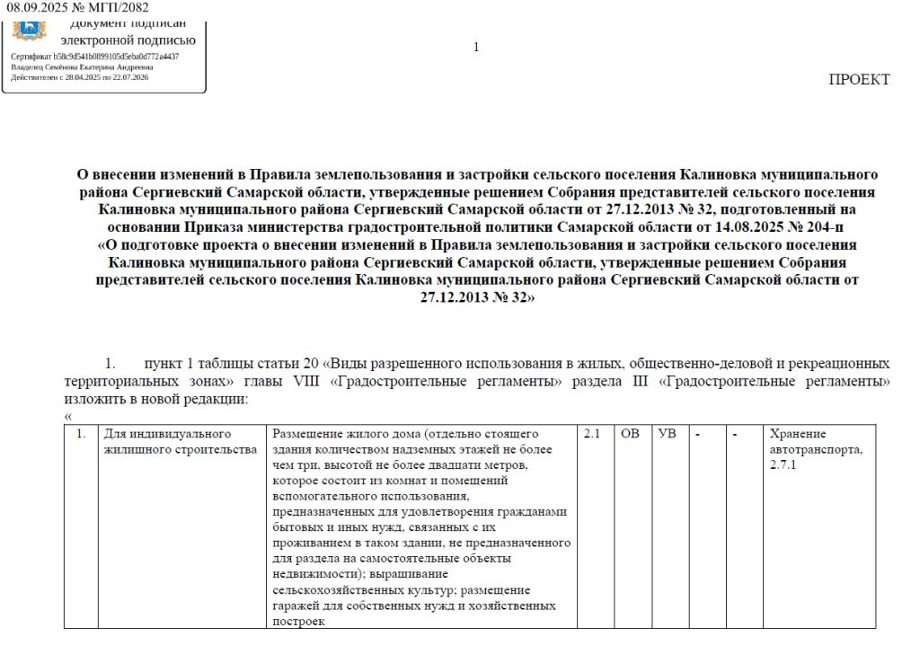

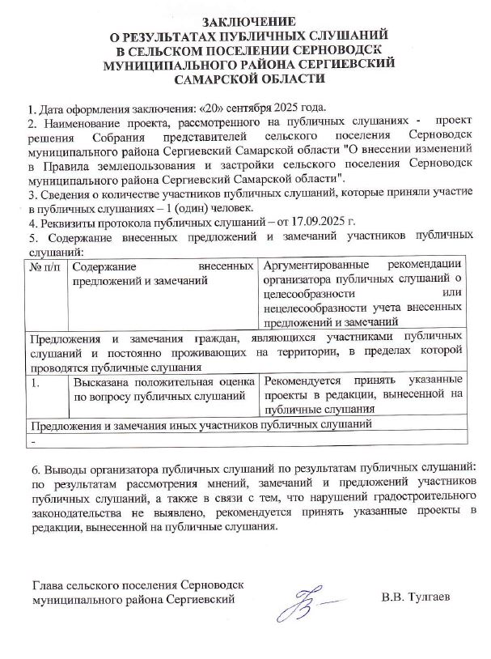

|  |  |  |
| --- | --- | --- |
| **Соучредители:**  - Собрание представителей муниципального района Сергиевский Самарской области;  - Администрации городского**,** сельских поселений муниципального района Сергиевский Самарской области. | Газета изготовлена в администрации муниципального района Сергиевский Самарской области: 446540, Самарская область, Сергиевский район, с. Сергиевск, ул. Ленина, 22.  Тел: (84655) 2-15-35  Гл. редактор: Л.Н. Мартынова | **«Сергиевский вестник»**  Номер подписан в печать 23.09.2025г.  в 09:00, по графику - в 09:00.  Тираж 18 экз.  Адрес редакции и издателя: с. Сергиевск,  ул. Ленина, 22.  «Бесплатно» |